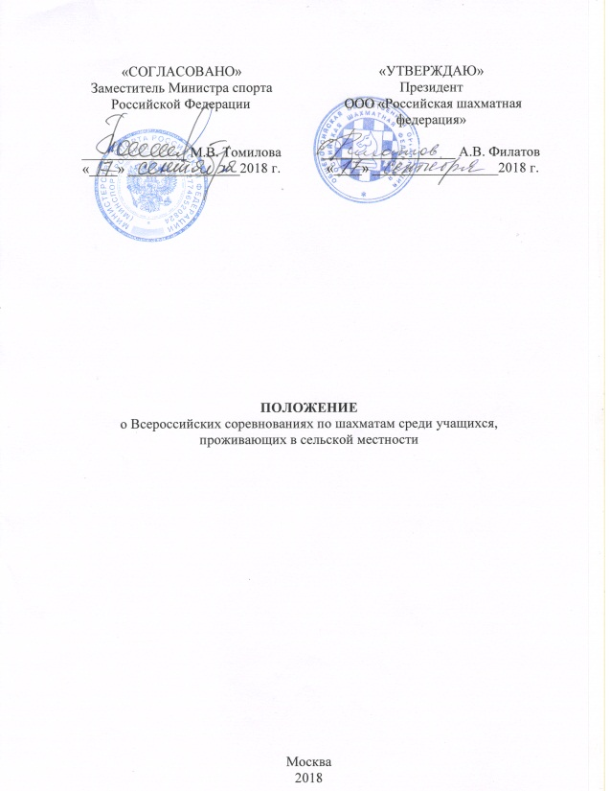

ОБЩИЕ ПОЛОЖЕНИЯ

Всероссийские соревнования по шахматам среди обучающихся, проживающих в сельской местности (далее – Соревнования) проводятся в целях популяризации шахмат среди школьников, проживающих в сельской местности и исполнения Указа Президента Российской Федерации от 29 мая 2017 года № 240 «Об объявлении в Российской Федерации Десятилетия детства» и реализации Распоряжения Правительства Российской Федерации от 6 июля 2018 г. № 1375-р.
Основными задачами Соревнований являются:
- пропаганда здорового образа жизни среди подрастающего поколения;
- духовное и патриотическое воспитание школьников;
- стимулирование педагогической деятельности руководителей
и педагогов сельских общеобразовательных учреждений
по совершенствованию внеклассной работы;
- создание единой системы соревнований по шахматам среди сельских команд общеобразовательных организаций;
- выявление одаренных шахматистов.

МЕСТО И СРОКИ ПРОВЕДЕНИЯ

Соревнования проводятся в сельском поселении Светлое поле, Красноярский район Самарской области с 10 октября по 17 октября 2018 года, в том числе 10 октября день приезда, 17 октября день отъезда.

ОРГАНИЗАТОРЫ МЕРОПРИЯТИЯ

Общее руководство организацией Соревнований осуществляют Министерство спорта Российской Федерации (далее – Минспорт России) и Общероссийская общественная организация «Российская шахматная федерация» (далее – РШФ).
Непосредственное проведение Соревнований осуществляют региональная общественная организация «Федерация шахмат Самарской области» и судейская коллегия, утвержденная РШФ.

ТРЕБОВАНИЯ К УЧАСТНИКАМ И УСЛОВИЯ ИХ ДОПУСКА

В Соревнованиях принимают участие сборные команды, сформированные из обучающихся сельских общеобразовательных организаций, сельских детско-юношеских спортивных школ, сельских детских шахматных клубах субъектов Российской Федерации в возрасте 16 лет и моложе (2002 г.р. и моложе).
Участники команды должны проживать и учиться в одном сельском районе не менее 6 месяцев на дату начала проведения Соревнований.
Состав команды: 5 человек, в том числе 4 участника (в состав команды должна входить как минимум 1 девушка), 1 тренер команды.

ПРОГРАММА СОРЕВНОВАНИЙ

10 октября день приезда участников;
11.00 - 19.00 комиссия по допуску участников;
20.30 совещание представителей команд;
21.00 заседание главной судейской коллегии;
21.30 жеребьевка;
11 октября 11.00 торжественная церемония открытия
соревнований;
15.00 1 тур;
12 октября 09.30 2 тур;
15.00 3 тур;
13 октября 09.30 4 тур;
15.00 5 тур;
14 октября 09.30 6 тур;
15 октября 09.30 7 тур;
15.00 8 тур;
16 октября 09.30 9 тур;
17.00 подведение итогов, торжественное
закрытие соревнований, награждение
победителей;
17 октября день отъезда участников.

ПРАВИЛА ПРОВЕДЕНИЯ СОРЕВНОВАНИЙ

Соревнования лично-командные, проводятся по правилам вида спорта «шахматы», утвержденным приказом Минспорта России от 17 июля 2017 года № 654 в редакции приказа Минспорта России от 19 декабря 2017 года № 1087 и не противоречащим Правилам игры в шахматы ФИДЕ, по швейцарской системе в 9 туров в двух раздельных группах (юноши и девушки). Участники одной команды между собой не встречаются.
При жеребьевке используется компьютерная программа – SW-5.6.
Контроль времени: 1 час 30 минут на всю партию каждому участнику с добавлением 30 секунд на каждый сделанный ход, начиная с первого хода.
Допустимое время опоздания на тур – 10 минут.
На Соревнованиях действует Апелляционный комитет (далее - АК), который избирается на совещании представителей, и состоит из 3 основных и 2 запасных членов.
Игрок может обжаловать любое решение судьи при условии подачи заявления в письменной форме в АК не позднее 30 минут после окончания тура с внесением залоговой суммы 1000 (одна тысяча) рублей. Взнос подлежит возврату в случае положительного решения по заявлению, в противном случае, полученные средства поступают в РШФ на покрытие расходов по проведению соревнования.
Решение АК является окончательным. Протесты по компьютерной жеребьёвке не принимаются.
Поведение участников соревнований регламентируется Положением о спортивных санкциях в виде спорта «шахматы».
Обеспечение читинг-контроля осуществляется в соответствии с требованиями Античитерских правил ФИДЕ, при стандартном уровне защиты.
Запрещается оказывать противоправное влияние на результаты соревнования.
Запрещается участвовать в азартных играх в букмекерских конторах и тотализаторах путём заключения пари на соревнованиях в соответствии с требованиями, установленными пунктом 3 части 4 статьи 26.2 Федерального закона от 4 декабря 2007 года №329-ФЗ «О физической культуре и спорте в Российской Федерации».

УСЛОВИЯ ПОДВЕДЕНИЯ ИТОГОВ СОРЕВНОВАНИЙ

Места в личном зачете определяются по наибольшему количеству набранных очков. В случае равенства очков места распределяются следующим образом:
- по коэффициенту Бухгольца;
- по усеченному коэффициенту Бухгольца (без одного «худшего» результата);
- по количеству побед;
- по результату личной встречи.
Места в командном зачете определяются по сумме очков, набранных всеми участниками команды. В случае равенства очков в командном зачете места распределяются:
по наименьшей сумме мест, занятых участниками команды в личном зачете;
по наибольшему количеству побед, одержанных всеми участниками команды.

НАГРАЖДЕНИЕ УЧАСТНИКОВ СОРЕВНОВАНИЙ

Команды, занявшие первое, второе и третье места, награждаются кубками РШФ. Игроки команд награждаются медалями, дипломами и специальными призами РШФ.
Тренер команды-победительницы награждается дипломом РШФ.
Победители и призеры в личном зачете среди юношей и среди девушек награждаются кубками, медалями и грамотами РШФ.
Всем участникам Соревнований вручается сувенирная продукция РШФ.

УСЛОВИЯ ФИНАНСИРОВАНИЯ

Финансовое обеспечение соревновании осуществляет РШФ.
Расходы по командированию (проживание и питание, проезд в обе стороны, суточные в пути, страхование) обеспечивают командирующие организации.
На печатной, рекламно-информационной и сувенирной продукции, издаваемой (изготавливаемой) к Соревнованиям, а также на кино-, видео- и фотоматериалах, выпускаемых (изготавливаемых) в связи с проведением Соревнований, допускается изображение эмблемы Минспорта России.
Страхование участников команд из Российской Федерации производится за счёт средств бюджетов субъектов Российской Федерации и внебюджетных средств в соответствии с действующим законодательством Российской Федерации.

ОБЕСПЕЧЕНИЕ БЕЗОПАСНОСТИ УЧАСТНИКОВ И ЗРИТЕЛЕЙ

Обеспечение безопасности участников и зрителей осуществляется согласно требованиям Правил обеспечения безопасности при проведении официальных спортивных соревнованиях, утвержденных постановлением Правительства Российской Федерации от 18 апреля 2014 г. № 353, а также требованиям правил по соответствующим видам спорта.
Соревнования проводятся на объектах спорта, включенных во Всероссийский реестр объектов спорта в соответствии с Федеральным законом от 4 декабря 2007 года № 329-ФЗ «О физической культуре и спорте в Российской Федерации».
Оказание скорой медицинской помощи осуществляется в соответствии с приказом Министерства здравоохранения Российской Федерации от 1 марта 2016 г. № 134н «О Порядке организации оказания медицинской помощи лицам, занимающимся физической культурой и спортом (в том числе при подготовке и проведении физкультурных мероприятий и спортивных мероприятий), включая порядок медицинского осмотра лиц, желающих пройти спортивную подготовку, заниматься физической культурой и спортом в организациях и (или) выполнить нормативы испытаний (тестов) Всероссийского физкультурно-спортивного комплекса «Готов к труду и обороне».

СТРАХОВАНИЕ УЧАСТНИКОВ

Участие в Соревнованиях осуществляется только при наличии полиса (оригинал) о страховании жизни и здоровья от несчастных случаев, которые представляются в комиссию по допуску участников на каждого участника.

ПОДАЧА ЗАЯВОК НА УЧАСТИЕ

Заявки на участие в Соревнованиях направляются органами исполнительной власти субъектов Российской Федерации в области физической культуры и спорта и представителями шахматных федераций в оргкомитет Соревнований до 28 сентября 2018 года по электронной почте: samarachess@mail.ru или по телефону (факс): 8 (846) 338-00-44.
Заявки, направленные после указанного срока, рассматриваться не будут.
Информация о дате и времени прибытия/отъезда, виде транспорта направляется руководителями команд в оргкомитет Соревнований по электронной почте samarachess@mail.ru до 3 октября 2018 года.
Руководители команд представляют в комиссию по допуску участников в день приезда на Соревнования следующие документы:
- заявку на участие в двух экземплярах по установленной форме (Приложение № 1);
- квалификационную книжку каждого участника;
- справки обучающихся с фотографиями 3х4 (ксерокопии – не принимаются) на 2018/2019 учебный год, заверенные подписью директора общеобразовательной организации и печатью, которая ставится на угол фотографии обучающегося;
- оригинал свидетельства о рождении или паспорта каждого участника;
- оригинал полиса о страховании жизни и здоровья на каждого участника.

Официальный сайт соревнований - www.ruchess.ru

Приложение № 1
к Положению о Всероссийских соревнованиях по шахматам среди обучающихся, проживающих в сельской местности

ЗАЯВКА
на участие во Всероссийских соревнованиях по шахматам среди обучающихся, проживающих в сельской местности

Наименование субъекта Российской Федерации

Наименование муниципального образования

Наименование муниципального органа исполнительной власти (спорткомитет, отдел образования)

Контактный телефон

E-mail

ФИО руководителя

№ | Фамилия, имя отчество | Дата рождения | Адрес фактического проживания |  | Виза врача
1.
2.
3.
4.
Допущено ___________ участников |  |  |  | Врач __________________________  подпись, печать  ____________________________  Расшифровка подписи Ф.И.О.

Тренер команды ________________ __________________________
Подпись Расшифровка подписи Ф.И.О.

Руководитель
органа власти
муниципального района __________________________________________
Подпись, печать Расшифровка подписи

